INFORME SOBRE LA VIDA
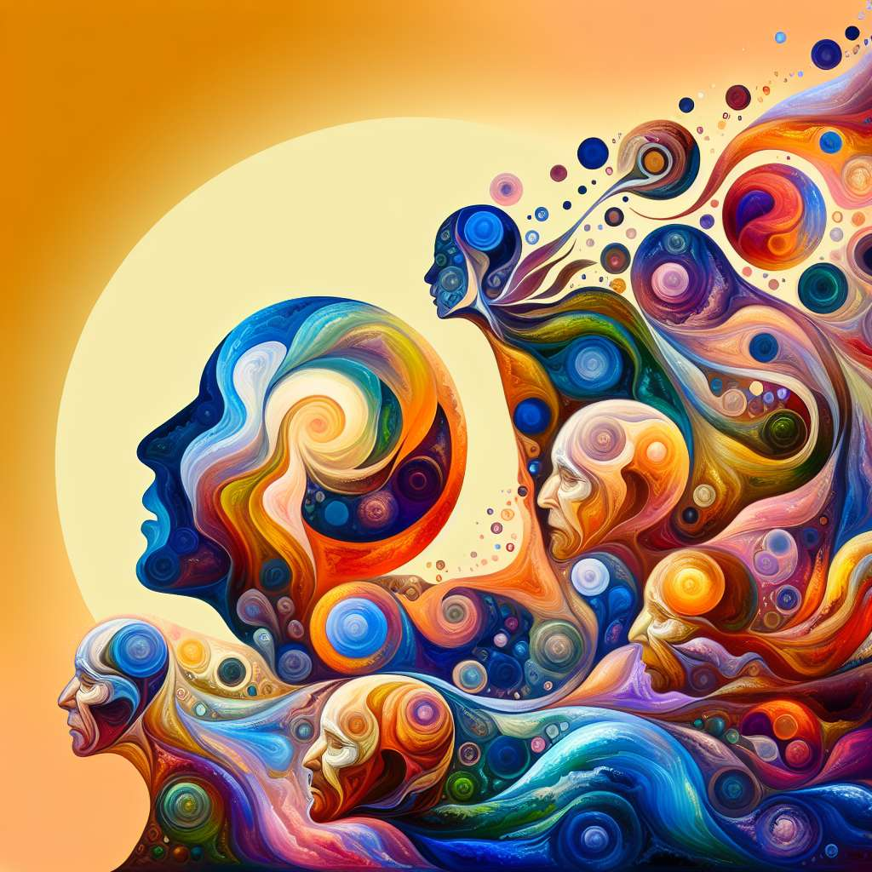
INTRODUCCIÓN
En este informe se abordará el tema de la vida desde diferentes perspectivas, incluyendo sus características esenciales, los procesos biológicos que la sustentan, así como los aspectos emocionales y sociales que la enriquecen. Se analizará además la importancia de la vida en el desarrollo de los seres humanos, así como en la preservación del planeta. El objetivo de este informe es proporcionar una visión completa y detallada sobre la vida como fenómeno fundamental en el universo.
DESARROLLO
1. Definición de vida
La vida puede definirse como el conjunto de propiedades y procesos que distinguen a los seres vivos de la materia inerte. Se caracteriza por la capacidad de crecer, reproducirse, responder a estímulos, mantener un metabolismo activo y evolucionar a lo largo del tiempo. Los seres vivos están formados por células, la unidad básica de la vida, y pueden encontrarse en una amplia variedad de formas y tamaños.
2. Características de la vida
Las principales características de la vida incluyen la organización celular, la reproducción, el crecimiento y desarrollo, el metabolismo, la respuesta a estímulos y la capacidad de adaptación y evolución. Estas características permiten que los seres vivos se mantengan y se adapten a su entorno, asegurando la supervivencia de la especie.
3. Procesos biológicos de la vida
Dentro de los procesos biológicos que sustentan la vida, se encuentran la respiración, la digestión, la circulación, la excreción, la reproducción y la interacción con el entorno. Estos procesos son esenciales para mantener el equilibrio de los seres vivos y garantizar su supervivencia.
4. La importancia de la vida
La vida es de vital importancia para el desarrollo de los seres humanos. Nos permite experimentar emociones, aprender, relacionarnos con otros y disfrutar de nuestra existencia. Además, los seres vivos desempeñan un papel fundamental en el ecosistema, ya que contribuyen al equilibrio de la naturaleza y son responsables de la conservación del planeta.
5. Aspectos emocionales y sociales de la vida
La vida humana está llena de emociones y experiencias que nos permiten crecer como individuos y relacionarnos con otros. La familia, la amistad, el amor y el sentido de pertenencia son aspectos que enriquecen nuestra vida y nos brindan felicidad. Además, la vida en sociedad nos permite colaborar, ayudar a los demás y contribuir al bienestar colectivo.
6. La preservación de la vida
La preservación de la vida es un objetivo primordial, tanto a nivel individual como a nivel global. Esto implica cuidar de nuestra salud, llevar una alimentación balanceada, realizar ejercicio físico, mantener relaciones sociales satisfactorias y respetar el entorno natural. Asimismo, implica tomar conciencia de la importancia de preservar la diversidad biológica y proteger el medio ambiente.
CONCLUSIÓN
La vida es un fenómeno complejo y fascinante que se manifiesta en una diversidad de formas en nuestro planeta. Desde los microorganismos más simples hasta los seres humanos más complejos, todos los seres vivos comparten características y procesos biológicos que los hacen únicos y valiosos. La vida nos dota de la capacidad de experimentar, aprender, relacionarnos y contribuir al bienestar colectivo. Por tanto, es nuestra responsabilidad preservarla y valorarla, tanto a nivel individual como global.
BIBLIOGRAFÍA
1. Campbell, N. A., & Reece, J. B. (2002). Biología (Vol. 2). Pearson Educación.
2. Dobzhansky, T. (1973). Nothing in biology makes sense except in the light of evolution. The American Biology Teacher, 35(3), 125-129.
3. Monod, J. (1971). Chance and necessity: an essay on the natural philosophy of modern biology. Random House.
4. Sagan, C. (2006). Cosmos. Ballantine Books.

